
جامعة ميدأوشن
كلية الإعلام والتسويق
بكالوريوس الإعلام الرقمي

خطة بحثية مقدمة لدرجة البكالوريوس في الإعلام الرقمي
تأثير مواقع التواصل الاجتماعي على انتشار العامية والكتابة الهجينة بين الشباب
(دراسة على الشباب السعودي)
(دراسة ميدانية على عينة من الشباب السعودي في الرياض حي قرطبة)

إعداد: دلال صالح علي
الرقم الأكاديمي: 222001150
إشراف:
د. توفيق عمري
2026 م

Midocean University
College of Media and Marketing
Bachelor of Digital Media

A Research Proposal Submitted in Partial Fulfillment of the Requirements for the Bachelor of Digital Media
A Field Study The Impact of social media on Spread of Colloquial Language and Hybrid Writing among Youth: on Saudi Youth
( Qurtubah District )

Prepared by: Dalal Saleh Ali
ID: 222001150

Supervised by:
Dr. Tewfik amri

شكر وعرفان
أتقدم أولا و دائما بالشكر والحمد لله رب العالمين على أن وفقني في انجاز هذا البحث و سخر لي كل من سألته بلا حول مني ولا قوة الا بقوته وحوله سبحانه , كما أتقدم بالشكر الجزيل للدكتور توفيق عمري الذي أشرف على بحثي هذا وممتنة له على كل ما قدمه لي من مساعدة ونصيحة وتوجيه كريم منه طيلة انجاز بحثي هذا .

الاهداء
الى لغتي العربية الجميلة
لغة الضاد التي تستحق أن نذود عنها ونكتب فيها الأشعار قبل الأبحاث
الى والداي العزيزان اللذان أمشي بنور دعائهما طريقي بأكمله
الى أخواتي وأخي نور دربي ورفيقات عمري
الى كل من ساندني طيلة فترة دراستي
الى أستاذي الكريم د. توفيق عمري
الى هؤلاء جميعهم أهدي جهدي المتواضع

ملخص الدراسة:
في ظل الانتشار المتسارع لمنصات التواصل الاجتماعي ظهرت تحولات ملحوظة في أنماط استخدام اللغة لدى الشباب السعودي , تمثلت في انتشار العامية و الكتابة الهجينة التي تمزج بين العربية و اللغات الأجنبية و الرموز .
وتثير هذه الظاهرة تساؤلات حول مدى تأثير هذه المنصات على استخدام اللغة العربية الفصحى , و انعكاس ذلك على الهوية اللغوية و الثقافية , خصوصا في ظل المصطلحات الأجنبية على حساب المفردات العربية . ومن هنا تنبع إشكالية الدراسة في محاولة الكشف عن طبيعة هذا التأثير وحدوده ومن هنا بدأت تتمحور دراستنا واشكاليتها.
و قد أدت الثورة الشرسة على شبكة الانترنت الى الحد من استعمال اللغة العربية , و فرض استخدام الحرف اللاتيني للولوج الى المواقع الالكترونية حتى ان كان محتواها باللغة العربية , ففرضت نفسها كلغة ثالثة على الشبكة , وهي مزيج بين العربية و الإنجليزية حيث يتم استبدال الحروف العربية بحروف و أرقام أجنبية ومع زيادة نفوذ وسائل التواصل الاجتماعي و تأثيرها علو فئات المجتمع خصوصا الشباب , ازداد استخدام اللغة الهجينة و دخلت في المحادثات السريعة و أحيانا المقالات الطويلة على وسائل التواصل الاجتماعي , مما أدى الى قلة استخدام الفصحى و نسيان المصطلحات العربية المهمة مقارنة بنظيرتها من اللغة الإنجليزية .
و قد قمنا بدراسة ميدانية على عينة من الشباب السعودي في حي قرطبة مدينة الرياض وتأتي هذه الدراسة المعنونة بتأثير مواقع التواصل الاجتماعي على انتشار العامية والكتابة الهجينة بين الشباب بهدف رصد تأثير وسائل التواصل الاجتماعي على اللغة العربية خصوصا بين فئة الشباب السعودي.

الكلمات المفتاحية: التأثير , مواقع التواصل الاجتماعي , العامية . الكتابة الهجينة , الشباب .

Abstract
In the context of the rapid proliferation of social media platforms, notable shifts have emerged in language use patterns among Saudi youth, manifested in the spread of colloquial Arabic and hybrid writing that blends Arabic with foreign languages and symbols. These phenomena raise questions about the extent to which such platforms influence the use of Modern Standard Arabic (MSA), and how this is reflected in linguistic and cultural identity — particularly amid the growing use of foreign terminology at the expense of Arabic vocabulary. It is from this premise that the research problem stems, as it attempts to uncover the nature of this influence, its scope, and the issues it raises.
The digital revolution and the widespread adoption of the internet have significantly constrained the use of the Arabic language, compelling users to employ Latin script to access electronic platforms — even when the content itself was in Arabic. This imposed a third language on the digital space: a hybrid blend of Arabic and English, in which Arabic letters are replaced by foreign characters and numerals. With the growing influence of social media across various segments of society — youth in particular — the use of hybrid language increased, permeating both rapid exchanges and occasionally long-form posts on social platforms. This has contributed to a decline in the use of Modern Standard Arabic and the erosion of key Arabic terminology, especially in comparison to their English equivalents.

Keywords: Influence, Social Media Platforms, Colloquial Arabic, Hybrid Writing, Youth.

المحتويات
المقدمة | 9
الإطار المنهجي
موضوع الدراسة و اشكاليتها | 11
تساؤلات عن الدراسة | 12
فرضيات الدراسة | 12
أسباب اختيار الموضوع | 12
أهمية الدراسة و أهداف الدراسة | 13
تحديد المفاهيم و المصطلحات | 13-15
الدراسات السابقة | 16-19
المقاربة النظرية و اسقاطها على الدراسة | 20
منهج الدراسة | 22
عينة الدراسة | 22
أدوات جمع البيانات – مجالات الدراسة – مجتمع البحث | 23
الإطار التطبيقي :
التوزيع حسب العمر | 26
استخدام أفراد العينة لوسائل التواصل الاجتماعي | 27
التوزيع حسب الاستخدام لوسائل التواصل الاجتماعي | 27 – 28
التوزيع حسب استخدام اللغة العامية في وسائل التواصل الاجتماعي | 28
استخدام اللغة العربية الفصحى في التواصل الاجتماعي | 29
استخدام كلمات انجليزية داخل جمل عربية | 30
استخدام العامية مع الأصدقاء | 31
المنصات التي تستخدم فيها الهجينة | 32
أسباب استخدام اللغة الهجينة | 33
استخدام الكتابة الهجينة | 34
استخدام الهجينة من قبل الأصدقاء | 35
القدرة على قراة الهجينة | 36
نوع الصعوبة في الفهم | 37
مدى انتشار الهجينة | 38
مساهمة وسائل التواصل الاجتماعي في انتشار الهجينة | 39
طبيعة تأثير العامية على الفصحى | 40
تأثير الكتابة الهجينة على مهارات الكتابة باللغة العربية | 41
تقييم أثر العامية و الهجينة على وسائل التواصل الرقمي | 42
الحرج من استخدام الفصحى | 43
تقييم المبحوثين لاستخدام العامية في الفضاء الرقمي | 44
ضرورة التوعية بأهمية الفصحى على وسائل التواصل الاجتماعي | 45
خاتمة | 46
النتائج العامة للدراسة | 46-47
التوصيات | 47
المراجع | 48
الملاحق | 50-53

المقدمة
تُعدّ اللغة العربية من أعرق اللغات الإنسانية وأكثرها ثراءً وعمقًا و مرتبطة لدى العرب جميعهم بالرابط الأقوى و الأمثل وهو القران الكريم ومن ثم تاريخهم المتمثل في قصص العرب و اشعارهم وفتوحاتهم و انجازاتهم ، إذ تمثّل اللغة العربية الفصحى ركيزةً أساسية للهوية الثقافية والحضارية للأمة العربية عبر قرون متعاقبة . غير أن هذه اللغة المثالية باتت تواجه في العقود الأخيرة جملةً من التحديات المتسارعة، لعلّ أبرزها ما فرضته ثورة التكنولوجيا الرقمية ووسائل التواصل الاجتماعي من تحولات عميقة في أنماط التواصل اللغوي، لا سيما في أوساط الشباب.
ولم تعد وسائل التواصل الاجتماعي مجرد أدوات للتواصل والترفيه ، بل أصبحت فضاءً ثقافيًا ولغويًا مؤثرًا يُعيد تشكيل العلاقة بين الفرد ولغته الأم ومجتمعه . ففي ظل الانتشار الواسع لمنصات كتيك توك وسناب شات وإنستغرام وتويتر، برزت ظاهرتان لافتتان: انتشار اللغة العامية على حساب الفصحى، وظهور ما يُعرف بـ”الكتابة الهجينة” التي تمزج بين العربية والحروف اللاتينية والأرقام والرموز في نسيج لغوي مُستحدث

وتكتسب هذه الظاهرة أهمية بالغة في السياق السعودي تحديدًا، نظرًا للتحولات الاجتماعية والتقنية المتسارعة التي تشهدها المملكة العربية السعودية في إطار رؤية 2030، والتي أسهمت في توسيع دائرة استخدام الفضاء الرقمي بين مختلف فئات المجتمع. ويُشكّل الشباب السعودي شريحةً محوريةً في هذا السياق ، كونهم الأكثر تفاعلًا مع هذه المنصات والأشد تأثرًا بما تحمله من مضامين ثقافية ولغوية متنوعة
من هذا المنطلق، تسعى هذه الدراسة إلى البحث و التعمق في أثر وسائل التواصل الاجتماعي في انتشار العامية والكتابة الهجينة بين الشباب السعودي ، والكشف
عن الأبعاد اللغوية والثقافية لهذه الظاهرة، بما يُسهم في إثراء الدراسات اللغوية التطبيقية ويُلقي الضوء على واقع اللغة العربية في عصر الرقمنة ..

الإطار المنهجي

موضوع الدراسة وإشكاليتها:

في ظل الانتشار المتسارع لمنصات التواصل الاجتماعي، ظهرت تحولات ملحوظة في أنماط استخدام اللغة لدى الشباب السعودي، تمثلت في انتشار العامية والكتابة الهجينة التي تمزج بين العربية واللغات الأجنبية والرموز. وتثير هذه الظاهرة تساؤلات حول مدى تأثير هذه المنصات على استخدام اللغة العربية الفصحى، وانعكاس ذلك على الهوية اللغوية والثقافية، خصوصًا في ظل تزايد استخدام المصطلحات الأجنبية على حساب المفردات العربية. ومن هنا تنبع إشكالية الدراسة في محاولة الكشف عن طبيعة هذا التأثير وحدوده.
اذ تكشف دراسات عديده انتشار العامية والهجينة وخصوصا مع سرعة استخدام الانترنت و منصات التواصل و قد أدت ظهور وسائل التواصل الاجتماعي المختلفة الى تداخل الثقافات و اللغات مما أدى الى نشأة الهجينة و العربيزي و انتشار العامية مثل انتشار النار في الهشيم.
اذ أن سهولة التواصل بين ثقافات و لهجات ولغات مختلفة جعلت من الاحتكاك بين اللغات واللهجات أمرا لا مفر منه، بل أن الكثير من الشباب في عصرنا الحالي يتحدثون لغة أو أكثر بالإضافة الى لغتهم الأم .
و أيضا ابتعاث العديد من الشباب السعودي أيضا أدى الى استخدامهم الى اللغة الأخرى التي درسوها وتعلموها في بلاد الابتعاث عند العودة الى وطنهم.
ونلاحظ استخدام الشباب الى لغات أخرى على وسائل التواصل الاجتماعي بهدف التواصل وكسر قيود وحواجز اللغة مع الاخر , وهذا لا يشكل مشكلة بالطبع لكن المشكلة تكمن في ادخال كلمات أجنبية الى العربية الفصحى واستخدامها داخل المجتمع العربي مما يؤدي الى نسيان مرادفاتها مع مرور الوقت ، وهكذا تبلى اللغات و الثقافة وتذهب الهوية الحقيقية للإنسان بدون أن يشعر .
ومن هنا تبلورت مشكلة البحث و أدت هذه الظاهرة الى تساؤلات عديدة نحاول الكشف عنها من خلال بحثنا هذا .

تساؤلات عن الدراسة:

إلى أي مدى تؤثر مواقع التواصل الاجتماعي والإنترنت على اللغة العربية بين الشباب والمراهقين وتسبب انتشار العامية والمصطلحات الأجنبية بين الشباب السعودي؟

ما أثر استخدام العامية والكتابة الهجينة على مستوى إتقان اللغة العربية الفصحى بين الشباب السعودي؟

ما العوامل التي تدفع الشباب السعودي إلى استخدام العامية والكتابة الهجينة في تواصلهم عبر وسائل التواصل؟

فرضية الدراسة:
تؤثر وسائل التواصل الاجتماعي على تداول اللغة الهجينة بين الشباب السعودي.
انتشار اللغة الهجينة بين الشباب يضعف المخزون اللغوي للغتهم العربية الأم.
انتشار اللغة الهجينة بين الشباب السعودي كبير جدا ويؤثر على تواصلهم مع الأكبر سنًا من الذين لا يستخدمون اللغة الهجينة

فرضيات فرعية:
يؤدي الاستخدام المتزايد لمواقع التواصل الاجتماعي إلى تراجع استخدام اللغة العربية الفصحى في التواصل بين الشباب.
يسهم التفاعل المستمر عبر المنصات الرقمية في انتشار ظاهرة الكتابة الهجينة بين الشباب السعودي.
كلما زاد الوقت الذي يقضيه الشباب في استخدام مواقع التواصل الاجتماعي زاد اعتمادهم على العامية في الكتابة والتواصل.

أسباب اختيار الموضوع :
اهتمامي الشخصي باللغة العربية و الشعور بالمسؤولية تجاهها وتجاه الجيل القادم الذي قد لا يدرك أهمية استخدام المصطلحات العربية الفصحى و انه من الممكن أن تندثر إذ لم يكن لديه العلم الكافي بها .
عملي في مجال التسويق الرقمي جعلني ألاحظ أن العديد من المسوقين والمسوقات بدأت في استخدام اللهجات الدارجة واللغات الهجينة في الحملات الرقمية التسويقية ليصبحوا أقرب للجيل الجديد وهذا ما أراه أحيانا غير مناسب.
بسبب كثرة استخدام وسائل التواصل الاجتماعي وجدت أن هنالك سرعة كبيرة في انتشار اللغة الهجينة.

أهمية الدراسة:
أهمية البحث تأتي من أهمية الموضوع الذي يتم دراسته، ومن أهم الأشياء التي نملكها كعرب هي لغتنا العظيمة لغة الضاد، ادخال لغة هجينة ومصطلحات غير عربية وحروف وأرقام بدلا عن احرفنا تشكل نوع من أنواع اندثار الهوية . حيث أن هوية الإنسان هي لغته وموروثه الثقافي و تداخل كلمات غريبة عن اللغة العربية تؤدي إلى الخلط بين اللغات و صعوبة في الحفاظ على اللغة خالصة و نقية.

أهداف الدراسة:
１- معرفة مدى انتشار اللغة الهجينة بين الشباب السعودي
２- معرفة الصعوبات التي تواجه من لا يستخدمون اللغة الهجينة
３- معرفة مستوى تأثير اللغة الهجينة على المحصول اللغوي العربي الفصيح

تحديد المفاهيم والمصطلحات:
التأثير:
لغة : الأثر جمع اثار و أثور ، وخرجت في اثره وفي أثره أي بعده ، و اتثرته و تأثرته , تبعت أثره ، عن الفارسي و يقال : أثر كذا وكذا بكذا و كذا ، أي اتبعه إياه ومنه قول متمم بن نويرة يصف الغيث :
و أثر سيل الواديين بديمة ترشح وسما من النبت
أي اتبع مطرا تقدم بديمة بعده (1) لسان العرب، لابن منظور: (5\4-6 )
اصطلاحا:
الأثر في الاصطلاح: مرادف للخبر، فيُطلق على المرفوع والموقوف، وفقهاء خراسان يُسمّون الموقوفَ بالأثر، والمرفوعَ بالخبر[2]، والأثر: أي: السنة المأثورة عن النبي - صلى اللّٰه عليه وسلم[3]، ولقب "أهل الأثر"
مرادف للقب "أهل الحديث".

تعريف العامية:
إن ظاهرة وجود العامية إلى جانب العربية الفصحى، ظاهرة لغوية في جميع دول العام ولكل منها مجالاتها واستعمالاتها. ويمكن أن نتطرق إلى مفهوم العامية لغة واصطلاحا :
لغة:
إن لفظة "العامية" مأخوذة من لفظ العام المقابل للخاص حيث جاء في تهذيب اللغة لأبي منصور الأزهري (ت370ه): "ويقال رجل عُمي ورجل قُصري قالعُمي: العام والقُصري: الخاص!. وجاء في لسان العرب لابن منظور (ت 711ه): "والعامة خلاف الخاصة 4.
هذا هو المعنى اللغوي للفظ العام المقابل للخاص، ثم استعملت النسبة منه فأصبح عامي للمذكر، ثم وصفت به اللغة وهي مؤنثة فأصبحت عامية أي اللغة العامية.
اصطلاحا:
اللغة العامية هي تلك "اللغة التي تستخدم في الشؤون العادية، والتي جري بها الحديث اليومي، ويتخذ مصطلح العامية أسماء عدّة عند بعض اللّغويين المحدثين ك "اللغة العامية" و"الشكل اللغوي الدارج" و"اللهجة الشائعة" و"اللغة حت في الفاظ عامية سوف ومحاوله البحث لها عن اصول فصيحه العامية" و"اللغة الدارجة" و"الكلام الدارجة" و"الكلام الدارج" و"الكلام العامي" ولغة الشعب".5
العامية إجرائياً : "نظام لغوي واقعي يستخدمه أفراد المجتمع في تعاملاتهم اليومية التلقائية، يتميز بالتحلل من قيود الإعراب وتبسيط البنية الصرفية، ويُتخذ كأداة للتواصل الشفهي في السياقات غير الرسمية" (حسان، 2006، ص. 21).6

تعريف الشباب :

أ. مفهوم الشباب في المعجم اللغوي
كلمة شباب في اللغة العربية تعني كما جاء في المعاجم العربية وفي لسان العرب لابن منظور، الفتوة والفتاء بمعنى الحيوية والقوى الدينامية، وكلمة شب من شبيب وأن الشباب هو الفتاء والحداثة، وشباب لشيء أوله، وتجمع على شباب وشبان وشواب (7)
كما ورد عن الشباب في قاموس محيط المحيط للمعلم بطرس البستاني والمبني أصلا على قاموس لسان العرب ما يلي: «شبّ النار، أوقدها، وشبّ الشيء ارتفع ونما، وشبّ الغلام يشبّ شبابا صار فتيا»(2).
ويقابل هذه الكلمة باللغة الأجنبية، الانجليزية ( youth) بمعنى «الفترة من الحياة التي يكون فيها الإنسان حدثا، أوالفترة ما بين الطفولة والرشد، أوبين المراهقة والنضج. وأن تكون حدثا هو أن تكون غير ناضج»(8)
"يُقصد بالشباب إجرائياً في هذه الدراسة: هم الأفراد الذكور الذين يقيمون فعلياً في حي قرطبة بمدينة الرياض، وتتراوح أعمارهم ما بين 18 و30 عاماً أو أعلى ، والذين يتمتعون بكامل الأهلية القانونية والحقوق المدنية التي كفلها النظام السعودي لمن بلغ سن الرشد."

الهجين :

لغة : "الهجين" هنا يشير إلى "اللغة المولدة" أو "المخلوطة". هي لغة غير صافية ناتجة عن تداخل لغتين مختلفتين (العربية والإنجليزية)، حيث يتم استلاف بنيات لغوية من لغة وصبها في قالب لغة أخرى.(9).

المعنى اصطلاحاً :
تعرف ب "المناوبة اللغوية الكتابية" (Written Code-Switching)، وهي ممارسة تواصلية يقوم فيها الكاتب بالتحول بين نسقين لغويين أو أكثر (العربية والإنجليزية) في نص واحد. وتسمى شعبياً "العربيزي" عندما تُكتب الكلمات العربية بحروف لاتينية وأرقام (مثل استخدام 3 للعين و7 للحاء).

3. التعريف الإجرائي
هي نمط من الكتابة غير الرسمية المنتشرة في الوسائط الرقمية (واتساب، وسائل التواصل الاجتماعي)، تعتمد إجرائياً على استبدال الحروف العربية التي ليس لها مقابل صوتي مباشر في الإنجليزية بأرقام حسابية، أو إقحام مصطلحات إنجليزية داخل سياق الجملة العربية، وتُقاس بمدى شيوعها كشفرة تواصلية بين الشباب في الفضاء الإلكتروني.(11)

.

الدراسات السابقة:
الدراسة الأولى:
استخدام رواد مواقع التواصل الاجتماعي للثنائية والازدواجية اللغوية والحرف اللاتيني وآثاره على اللغة العربية.
البحث كان من إعداد : د. عبدالحفيظ عبدالجواد درويش في عام 2019
استهدفت دراسته رصد تأثير وسائل الإعلام على اللغة العربية تحدثًا وكتابة و بصفة خاصة ازدواجية اللغة و كتابة اللغة العربية بحروف لاتينية في مواقع التواصل الاجتماعي .
حيث كان كانت دراسته تنتمي إلى البحوث الوصفية وطرح عدة تساؤلات منها :
-ما تأثير استخدام رواد مواقع التواصل الاجتماعي للثنائية اللغوية على اللغة العربية؟
-ما نوع اللغة أواللهجة التي يستخدمها رواد مواقع التواصل الاجتماعي الفيس بوك والتويتر سواء قائم بالاتصال او جمهور قراء .
كما أوضحت الدراسة أن استخدام اللغة العامية يكثر في الموضوعات الخفيفة والترفيهية مثل الرياضة والفن والرحلات، في حين يزداد استخدام اللغة العربية الفصحى نسبيًا في الموضوعات الجادة مثل القضايا السياسية والاقتصادية والاجتماعية. وأشارت النتائج كذلك إلى وجود بعض الأخطاء اللغوية في التعليقات المكتوبة بالفصحى، وهو ما يرجع إلى طبيعة التواصل السريع في مواقع التواصل الاجتماعي واعتماد المستخدمين على الكتابة غير الرسمية عبر الهواتف الذكية.
اتضح لنا من خلال الدراسة إلى أن مواقع التواصل الاجتماعي تسهم في انتشار استخدام العامية واللغة الهجينة بين المستخدمين، مع تراجع نسبي لاستخدام اللغة العربية الفصحى في التفاعل اليومي عبر هذه المنصات .
الدراسة الثانية :
تأثيرات وسائل التواصل الاجتماعي على اللغة العربية (دراسة مسحيّة على عينة من طلبة جامعة اليرموك) عام 2023 الدراسة كانت من إعداد:
د. نوزات أبو العسل تناقش الدراسة تأثيرات وسائل التواصل الاجتماعي على اللغة العربية ، ومعرفة ما أصابها من ضعف وتراجع ، وكيف تأثرت الهوية العربية في ظل الفجوة الرقمية واللغوية والمَعرفية والتعليمية التي تعاني منها لمُجتمعات العربية.
وبيّنت نتائج الدراسة بأن غالبية العينة فضّلت الكتابة باللهجة العاميّة أثناء استخدامها شبكات التواصُل الاجتماعي التي تصدّرها موقع "فيسبوك" مُعللين أسباب تفضيلهم للعامّية؛ بأنها الأكثر دوراناً على الألسُن والأكثر سهولة والأقلُّ تطاَّبًا لاستخدام القواعد النحوية.
كانت نتاجات الدراسة الأبرز هي حصول موقع "الفيسبوك" على المرتبة الأولى بين مواقع لتواصل الاجتماعي والأدوات الإلكترونية التي تستخدمها غالبية افراد عينة الدراسة التي فضّلت الكتابة باللهجة العاميّة بنسبة مئوية بلغت (٦٩%) وذلك لأسباب متنوعة فيما كانت نسبة من يفضلون الكتابة بالعربية الفصيحة (٣١%)
وذلك لإيمانهم بأن استخدام اللهجات يُحدث تشوهات تفسد جمال اللغة العربية، فيما أكدت العينة بأن هُنالك العديد من التأثيرات التي أحدثتها مواقع التواصل الاجتماعي على اللغة العربية يقع على رأسها أن تلك الأدوات أوجدت اختصارات غير مفهومة وأخطاء نحوية وإملائية وأسلوبية، اضافةً إلى وجود كلمات ومُصطلحات تتداخل فيها العربية بالإنجليزية أو ما اصطلح على تسميته ب (العربيزي).

الدراسة الثالثة :
عبديش، صونيه، وعلواش، كهينه: ٢٠١٩، استخدام الشباب الجامعي لغة الدردشة عبر الفيسبوك وانعكاساتها على اللغة كاحد مكونات الهوية العربية (دراس ميدانية على عينة من الشباب الجامعي الجزائري).
قلم الباحثون القائمون على هذ الدراسة بتتبع تاثير دخول لغة الدردشة او اللغة الهجينة واستخدام اللغات الأجنبية على اللغة العربية والهوية العربية للشباب الجامعي الجزائري .
حيث لاحظ الباحثون استخدام فئة الشباب خصيصا للغات دخيله في الدردشة عبر الفيسبوك .
الدراسة الرابعة:
واقع لغة الشباب الجامعي التواصلية من وجهة نظرهم بما يعزز الهوية العربية لـ د. عايدة البصلة و د. حمود الرمحي و أسماء أحمد عسيري في ١٨-٦-٢٠٢٥
وهدفت هذه الدراسة إلى تقديم قراءة جديدة لواقع لغة الشباب الجامعي التواصلية من وجهة نظرهم بما يعزز الهوية العربية من خلال دراسة حالة لطالبات جامعة الأميرة نوره في الرياض واعتمدت الدراسة على المنهج الوصفي ، وقد أظهرت النتائج أن هنالك علاقة جزئية بين كثافة استخدام اللغة الأجنبية أو الهجينة وتراجع وعي الطالبات بالهوية اللغوية وأن التخصص الأكاديمي والمرحلة الدراسية يؤثران بشكل واضح في أنماط الاستخدام اللغوي.
أن استخدام التخصص الأكاديمي والمرحلة الدراسية يؤثران بشكل واضح في أنماط الاستخدام اللغوي. كما بينت الدراسة أن استخدام اللغة الهجينة غالبا ما يكون بدافع وظيفي أو اجتماعي. وليس تعبيرا عن قطيعة مع اللغة الأم .

الدراسة الخامسة :
استخدام الطلاب السعوديين حصيلتهم اللغوية العربية عند التواصل الاجتماعي باللغة الإنجليزية – دراسة وصفية مسحية – لـ د سناء بنت عبدالرحمن الأحمدي في ٢٠٢٣ جامعة الملك عبدالعزيز.
البحث كان دراسة وصفية مسحية عن استخدام الطلاب السعوديون المبتعثين في أمريكا لحصيلتهم اللغوية عند التواصل الاجتماعي باللغة الإنجليزية وتكونت عينة الدراسة من طلاب جامعة سان دييغو في ولاية كاليفورنيا وكان عددهم 134 طالبا وكانت النتيجة أن استخدام المحصول اللغوي العربي كان وافرا بدرجة متوسطة ، وأن البعد النطق بوصفه أحد أبعاد التواصل اللغوي جاء بدرجة عالية اما البعد الكتابي فكان بدرجة متوسطة وقد استخدمت أداة الإستبيان في هذا البحث. وأوصت الدراسة بضرورة استخدام التركيز على الجانب التطبيقي أثناء مرحلة المدرسة .

الدراسة السادسة:
لغة الطلبة الجامعيين من خلال مواقع التواصل الاجتماعي
دراسة تحليلية لبعض الممارسات اللغوية في صفحات الفيس بوك لـ أ . احلام سعيدي ، قسم علوم اللسان جامعة بوزريعه عام ٢٠٢١
‏وقد سعت هذه الدراسة إلى كشف الممارسات اللغوية للطلاب الجزائريين على منصات التواصل الاجتماعي خصوصا فيس بوك والإنجاز هذه الدراسة قامت الباحثة بتتبع أحد الصفحات على فيس بوك الخاصة بالطلاب الجزائريين وهي صف خاصة لطلاب وطالبات الآداب واللغات بجامعة ميلة واختارت بعض المنشورات والتعليقات كعينة للمقاربة التحليلية.
‏وكانت نتيجة الدراسة خلصت إلى أن الطلاب الذين أقامت عليهم الدراسة في هذا البحث كانوا قد استخدموا لغة أو أكثر واستخدم اللغة الهجينة أيضا في التواصل والتعليق على هذه الصفحة.

الدراسة السابعة :
التداول اللغوي في المنطقة العربية وتصور العالم لـ يوسف تيبس مجلة أبحاث معرفية العدد ٣ عام ٢٠١٣
وقد تناول المقال مزج الشباب العربي للغتين أو أكثر في التواصل على وسائل التواصل الاجتماعي ومواقع الإنترنت في التعبير عن أفكارهم واستخدامهم للغة الهجينة .
الدراسة الثامنة :
‏العربية الهجينة في دول الخليج العربي : المسؤولية الشخصية والعدالة الاجتماعية لعبد الرحمن الفهد في مجلة الدراسات اللغوية والأدبية عام ٢٠٢٣
‏وقت تناول البحث في هذا البحث وجود عدد من العمال الذين لا يتحدثون العربية الفصحى في دول الخليج العربي، بحيث أن العديد من العمال يقيمون لمدة طويلة في دول الخليج ومع هذا لا يكتسبون اللغة المحلية و يتواصلون باستخدام اللغة الهجينة .

الدراسة التاسعة :
اللهجين اللغوي في الرواية الجزائرية المعاصرة طوق الياسمين لواسيني الاعرج أنموذجا لـ د.سمرة عمر جامعة العربي التبسي – تبسة ( الجزائر ) عام ٢٠٢٢
وتناول هذا البحث موضوع الرواية الجزائرية المعاصرة ويختص بالدراسة محور الهجين اللغوي الذي اصبح ظاهرة في مجال الكتابة الروائية ، ويخلص في النتيجة إلى ضرورة الوعي بظاهرة الهجين اللغوي في مجال الكتابة و الرواية .

الدراسة العاشرة :
استخدام العربيزي في مواقع التواصل الاجتماعي وعلاقته بأشكال الكتابة والهوية الثقافية لـ د هبة عز الدين إبراهيم ، عام ٢٠١٩ جامعة الإسكندرية .
هدف البحث الحالي إلى دراسة مستوى استخدام الطلاب للعربيزي بمواقع التواصل الاجتماعي وأثر ذلك على شكل الكتابة والهوية الثقافية وقد طبقت على عينة من ١١٠ طالب بطريقة الاستبيان ، وأظهرت الدراسة نتائج مرتفعة لاستخدام العربيزي بين الطلاب .

الدراسة الحادية عشر :
تحليل لغوي لأسلوب أدوات التواصل الاجتماعي : دراسة حالة لكل من اللغتين العربية والإنجليزية المكتوبتين .
بشاير احمد عبد الزكي ، جامعة أسوان عام 2023
تناول هذا البحث بعض الظواهر اللغوية التي انتشرت بشكل كبير بين مستخدمي تطبيقات التواصل الاجتماعي. يقوم هذا البحث بتسليط الضوء على ظاهرتين؛ الأولى : وهي العربيزي او الفرانكو وهي ظاهرة انتشرت لكتابة للغة العربية بمزيج من لحروف اللاتينية (الإنجليزية) و الارقام، والثانية : هي ظاهرة كتابة اللغة الإنجليزية باختصارات جديدة مفهومة بين مستخدمي تطبيقات التواصل الاجتماعي. اوضح البحث ان الناس تتأثر وتميل لاستخدام نفس اللغة و التراكيب المستخدمة بواسطة الأشخاص الذين يتواصلون معهم إلكترونيا. أغلب الأشخاص يقومون بقراءة و صحيح رسائلهم قبل إرسالها إلكترونيا. وفيما يخص العربيزي أو الفرانكو فقد اوضح البحث ان العربي يُقرأ بسهولة أكثر من العربيزي.

المقاربة النظرية للدراسة : نظرية التأطير الإعلامي .
١-مفهوم النظرية: تعد من أبرز نظريات المجال الإعلامي ، وتقوم على فكرة أن وسائل التواصل الاجتماعي لا تنقل الواقع كما هو ، بل تعيد بناءه و إظهاره من خلال أشكال وأطر معينة توثر في ادراك الجمهور للقضايا والظواهر .
وضع عالم الاجتماع الأمريكي-الكندي إرفينج غوفمان (Erving Goffman) الأساس الأول لـ نظرية الأطر (Framing Theory) من خلال كتابه الشهير "تحليل الأطر: مقال في تنظيم الخبرة" (Frame Analysis: An Essay on the Organization of Experience) الذي نُشر عام 1974م.
ومن ثم طورها روبرت إنتمان (Robert Entman)واحداً من أبرز منظري الإعلام الذين ساهموا في تحديد وتطوير مفهوم "التأطير" (Framing) في دراسات الاتصال.
في مقالته التأسيسية الشهيرة عام 1993، عرّف إنتمان التأطير بدقة قائلاً:
"التأطير يعني انتقاء بعض جوانب الواقع المُدرك، وجعلها أكثر بروزاً في النص الاتصالي، وذلك لتعزيز تعريف معين للمشكلة، أو تفسير سببي، أو تقييم أخلاقي، أو توصية علاجية للسلعة الموصوفة." 12
وظائف الأطر الإعلامية التي وضعها روبرت إنتمان (Entman)::
تحديد المشكلة أو القضية والأسباب الكامنة وراها.
تحديد الشخصيات المحورية في القضية أو الحدث
التقييم الأخلاقي للقضية أو الحدث.
اقتراح الحلول للقضايا ومعالجة المشاكل.

إسقاط النظرية على الدراسة :
ترتبط هذه النظرية بحثنا المعنون بـ انتشار الكتابة الهجينة بين الشباب السعودي من خلال :
١-تحليل الإطار الذي تقدم به اللغة الهجينة في المحتوى الرقمي على وسائل التواصل الإجتماعي
٢-فهم كيف أسهمت هذه الاطر في تطبيع الكتابة الهجينة وجعلها منتشره ومقبولة اجتماعيا .
٣-الاستفادة منها في تفسير العلاقة بين الإطار الإعلامي الذي يتعرض له الشباب السعودي و سلوكهم اللغوي الكتابي .

الإطار المنهجي

منهج ونوع الدراسة :
المنهج الوصفي التحليلي :
تعريف المنهج الوصفي التحليلي
يمكن تعريف المنهج الوصفي بأنه أسلوب من أساليب التحليل المرتكز على معلومات كافية ودقيقة عن ظاهرة أو موضوع محدد عبر فترة أو فترات زمنية معلومة وذلك من أجل الحصول على نتائج عملية تم تفسيرها بطريقة موضوعية تنسجم مع المعطيات الفعلية للظاهرة، وهناك من يعرفه بأنه "طريقة لوصف الموضوع المراد دراسته من خلال منهجية علمية صحيحة وتصوير النتائج التي يتم التوصل إليها على أشكال رقمية معبرة يمكن تفسيرها". وهناك تعريف آخر للمنهج الوصفي وهو "محاولة الوصول إلى المعرفة الدقيقة والتفصيلية لعناصر مشكلة أو ظاهرة قائمة، للوصول إلى فهم أفضل وأدق أو وضع السياسات والإجراءات المستقبلية الخاصة بها" .13
وقد كان هذا المنهج هو الأقرب استخداماً وتوظيفا لدراستنا باعتبار انه يصف الظاهرة او المشكلة التي نحن بصدد معالجتها وتحليل نسبها ومعطياتها التي تحصلنا عليها وتفسيرها .
عينة الدراسة :
قمنا باستخدام العينة القصدية في هذا البحث .
والتي تعرف بـ :
العينة القصدية أو العينة غير الاحتمالية هي نوع من عينات البحث العلمي، وهي عكس العينة العشوائية، فيختار الباحث عينته بناءً على حكمه الذاتي بدلًا من الاختيار العشوائي، ولا يتمتع أفراد المجتمع هنا بفرص متساوية للظهور في العينة، وتعتمد هذه الطريقة في أخذ العينات على خبرة الباحث واطلاعه، ويجب أن تستند إلى الملاحظة، وتستخدم عمومًا في الأبحاث النوعية والدراسات الاستكشافية التي تستهدف الحصول على بيانات غير إحصائية، لها علاقة بسمات أو خصائص مجتمع ما.
اعتمدنا على العينة القصدية للأسباب التالية :
- ملائمة الشباب السعودي الذين يقطنون في حي قرطبة لهذه الدراسة لما يملكون من خصائص تخدم أهداف البحث.
- صعوبة تطبيق العينة العشوائية على هذا البحث نظرا لعدم توفر إطار شامل لجميع أفراد المجتمع الأصلي في النطاق الجغرافي المحدد من قبل الباحثة.
- طبيعة موضوع الدراسة الذي يستهدف الشباب السعودي وملائمته من حيث السن وتوقع الباحثة لاستخدام وسائل التواصل الاجتماعي من قبل المبحوثين.
- تم تحديد العينة وكانت تشمل ٧٠ مبحوث من الشباب السعودي الذين يقطنون في حي قرطبة في الرياض المملكة العربية السعودية وتم تحديد العدد بما يتناسب مع طبيعة الدراسة وإمكانياتها ويعد هذا الحجم من العينة مقبول لإعطاء نتائج ذات دلالة في البحوث العلمية.

تم تحديد العينة وكانت تشمل ٧٠ مبحوث من الشباب السعودي الذين يقطنون في حي قرطبة في الرياض المملكة العربية السعودية وتم تحديد العدد بما يتناسب مع طبيعة الدراسة وإمكانياتها ويعد هذا الحجم من العينة مقبول لإعطاء نتائج ذات دلالة في البحوث العلمية .

11- أدوات جمع البيانات :
إستعنا في جمع بيانات الدراسة بـ:
استمارة الاستبيان وكانت في شكلها الالكتروني وبلغ عدد الاستمارات الموزعة على المبحوثين ( ٧٠ مثلا) وتم استرجاع (٦٥ منها فقط ) نظرا لعدم التزام المبحوثين بالاجابة عنها .

مفهوم الاستبيان:
- 1. لغة: "كلمة مشتقة من الفعل استبان الأمر، بمعنى أوضحه وعرفه، والاستبيان بذلك هو التوضيح والتعريف لهذا الأمر. (الجرجاوي، 2010 ، ص. 14) (14)
- أ.2. اصطلاحا: يمكن تعريف الاستبيان على أنه " عبارة عن مجموعة من الأسئلة تتوافق مع محاور الظاهرة قيد الدراسة وتكون ملمة بها والتي يمكن التوصل من خلالها إلى حقائق تلامس الواقع ، ويعرف أيضا على أنه
- "مجموعة من الأسئلة المرتبة حول موضوع معين، يتم وضعها في استمارة ترسل للأشخاص المعنيين بالبريد أو يجرى تسليمها باليد تمهيدا للحصول على أجوبة الأسئلة الواردة فيها. (أحمد ر.، 2008، ص. 77) زياد بن علي بن محمود الجرجاوي. (2010). القواعد المنهجية التربوية لبناء الاستبيان. فلسطين: مطبعة أبناء الجراح.
أيضا هو عبارة عن " نموذج يضم مجموعة من الأسئلة التي تدور حول موضوع ما يتم إرساله إلى المبحوثين بطريقة أو بأخرى ليجيبوا على هذه الأسئلة ثم إعادته ثانية إلى الهيئة المشرفة على البحث.
- مجالات الدراسة:
١/ المجال المكاني: أجريت دراستنا الميدانية على عدد من المبحوثين كان عددهم ٧٠ مبحوث في حي قرطبة مدينة الرياض في المملكة العربية السعودية .
2/ المجال الزماني :أجريت الدراسة في الفترة مابين : 2026/02 /12 الى غاية 2026/04/25 وكانت مقسمة بين العمل النظري في اعداد السند النظري ومن ثم العمل الميدانية في توزيع الاستمارة وجمعها وتحليل نتائجها .
3/ المجال البشري :أجريت الدراسة على ٧٠ مبحوث من الشباب السعودي في حي قرطبة وجاء الرد على استبيان الدراسة من قِبل ٦٥ مبحوث فقط .

الإطار التطبيقي

تمهيد:

يعتبر هذا الفصل الجانب الميداني للدراسة حيث تعتبر مرحلة تحليل البيانات و تفسيرها مرحلة هامة في أي بحث علمي و لا يمكن الاستغناء عليها ، حيث يتم مناقشتها في هذا الفصل و تحليلها مع النتائج بهدف استخراج النتائج من الجداول الاحصائية والاجابة على التساؤل الرئيسي وتساؤلات الدراسة و الفرضيات.

الإطار التطبيقي
المحور الأول : البيانات الشخصية
الشكل رقم 1
التوزيع حسب العمر
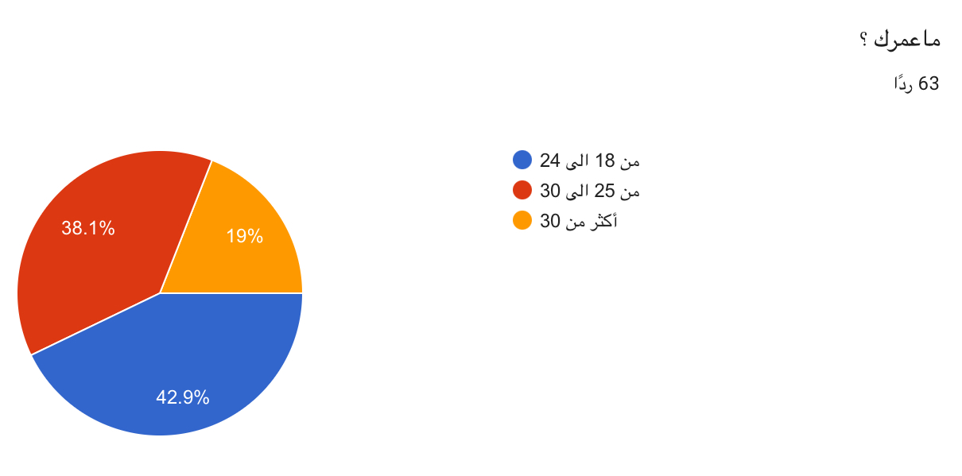
نلاحظ من خلال الرسم البياني أن الرد على سؤال ماعمرك ؟ أجاب عنه 63 مبحوثا ، وكانت الإجابات 42.9% هم من الفئة من عمر 18 سنة الى عمر 24 سنة . و 38.1 % هم من عمر 25 سنة الى 30 سنة ، بينما الفئة الأخيرة كانت لعمر أكثر من 40 عاما .
ونفسر هنا أن فئة الشباب الأصغر سنا هم أغلبية المبحوثين.

الشكل رقم 2
هل يستخدم أفراد العينة وسائل التواصل أم لا
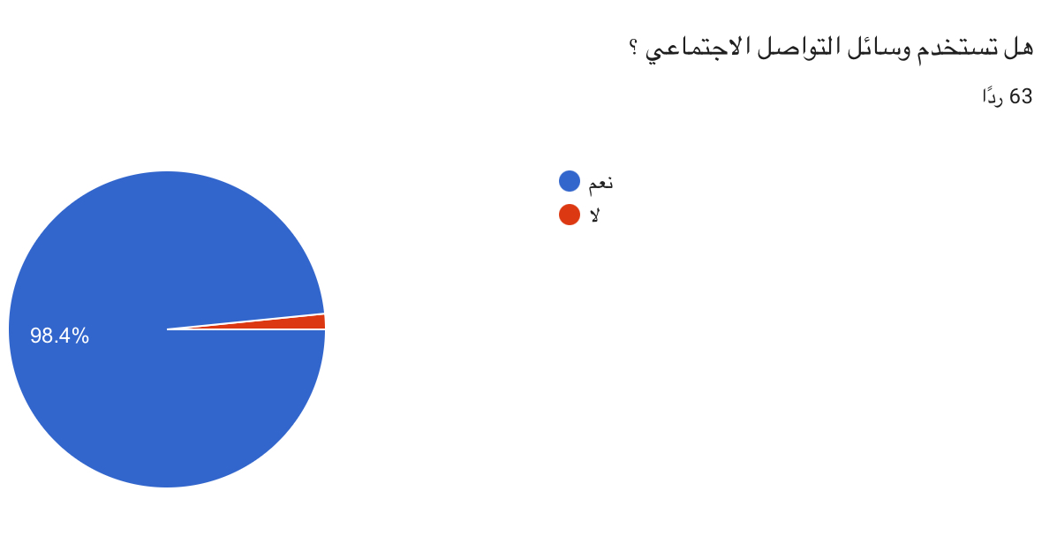
أجاب عن السؤال 63 مبحوثا حيث يستخدم 98.4% منهم وسائل التواصل الاجتماعي بينما أجاب بلا فقط 1,6% . عدد الموافقين على استخدامها مرتفع جدا وهذا يساعد في إتمام مهمة البحث هذه.

الشكل الثاني رقم 3
التوزيع حسب وقت الاستخدام لوسائل التواصل الاجتماعي
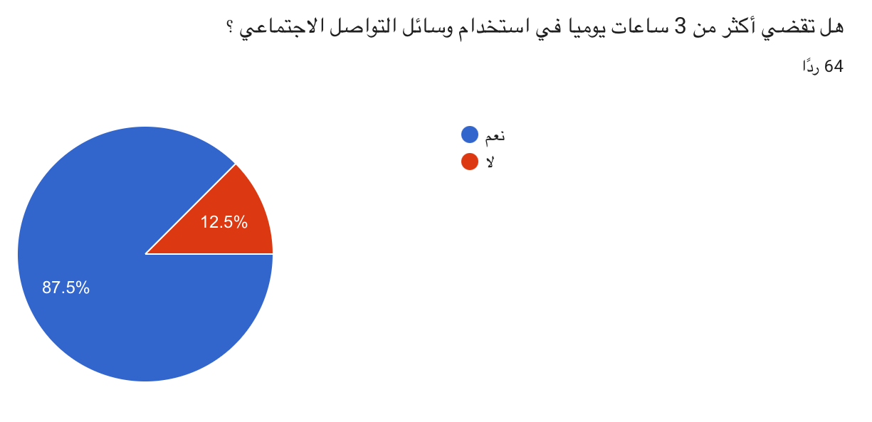
نلاحظ من الرسم البياني أن هنالك 64 ردا على السؤال كان منهم 87.5% يستخدمون وسائل التواصل الاجتماعي أكثر من 3 ساعات بينما هنالك 12.5% فقط يستخدمونها فقط أقل من 3 ساعات.
استخدام وسائل التواصل الاجتماعي بهذا القدر من الوقت يعرض الانسان الى تداخلات فكرية وثقافية كثيرة من ضمنها ما نحن بصدد البحث عنه ، تداخل اللغات الهجينة مع لغتنا العربية .

الشكل رقم 4
استخدام اللغة العامية في وسائل التواصل الاجتماعي

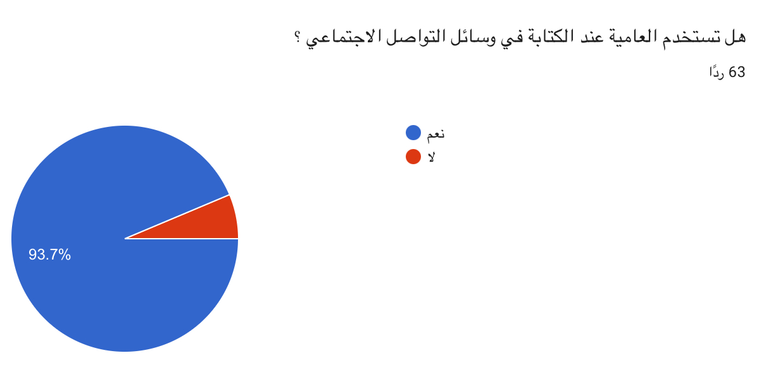
من خلال الرسم البياني الذي يناقش استخدام العامية في أثناء الكتابة عبر وسائل التواصل الاجتماعي
أجاب 63 مبحوثا عن السؤال وكانت نسبة من يستخدمونها 93.7% وهذا عدد كبير جدا مقارنة بحجم العينة وتكشف هذه النتيجة عن هيمنة واضحة لاستخدام العامية على وسائل التواصل الاجتماعي وهذا مؤشر واضح جدا على أن الفضاء الرقمي يعزز من انتشار اللغة العامية .

الشكل رقم 5
استخدام الفصحى عند التواصل
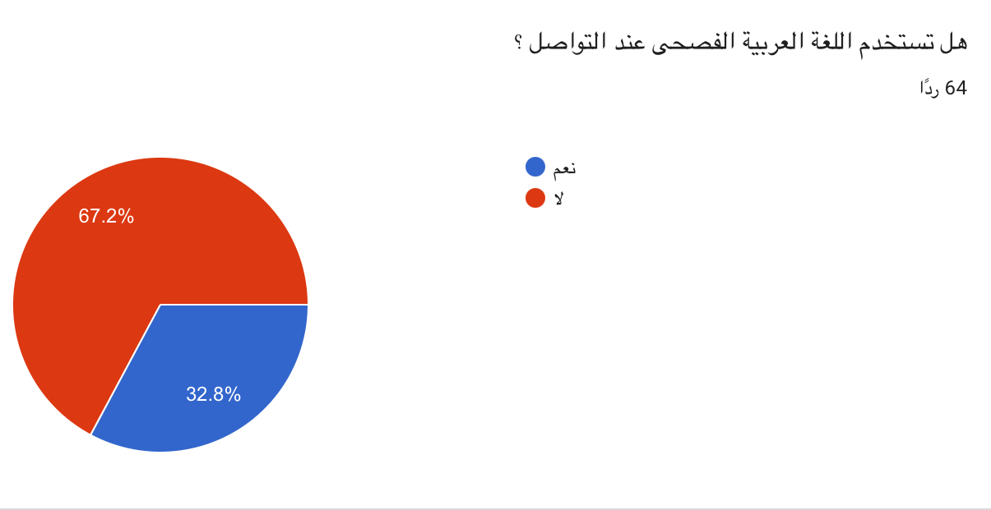
أظهرت نتائج السؤال التالي: هل تستخدم اللغة العربية الفصحى عند التواصل ؟ من خلال استجابة 64 ردا أن الغالبية لا تستخدم الفصحى بنسبة 67.2% في حين وافق 32.8% على أنهم يستخدمون الفصحى عند التواصل . وتشير نتيجة هذا السؤال الى ميل واضح عند المبحوثين من الشباب السعودي لاستخدام العامية عند التواصل.

الشكل رقم 6
استخدام كلمات انجليزية في الجمل العربية اثناء الكتابة
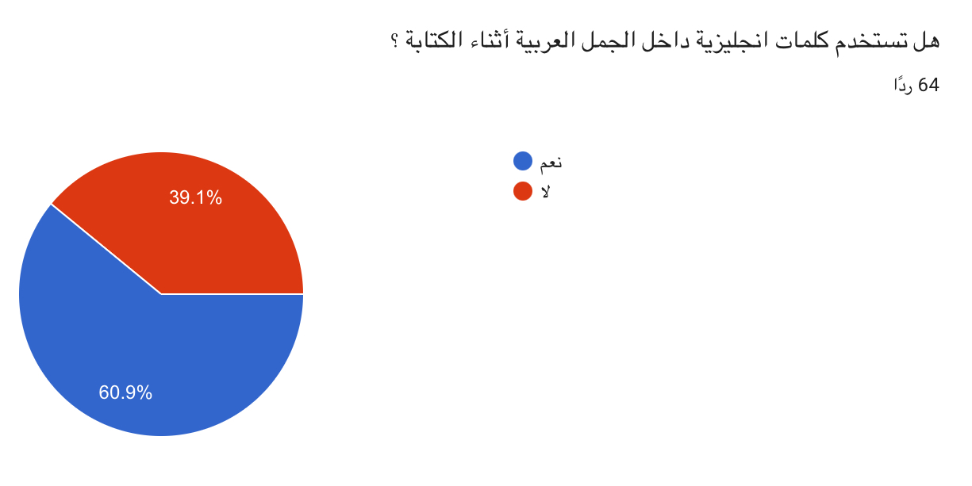
مما يظهر في الشكل رقم 6 من هذه الدراسة وهو السؤال الذي يستفسر عن استخدام الكلمات الإنجليزية في أثناء كتابة الجمل العربية أجاب 64 مبحوثا بنعم مما شكل 60،9% من حجم العينة و أجاب 39،1% بلا .
وتشير إجابات الأغلبية الى أن أغلبية الشباب السعودي يمارسون النهجين اللغوي أثناء تواصلهم عبر وسائل التواصل الاجتماعي مما يعكس حضور اللغات الأجنبية داخل التواصل اليومي لفئة المبحوثين و يؤكد ما أشارت اليه دراسات سابقة في هذا الموضوع .

الشكل رقم 7
استخدام العامية أثناء التواصل مع الأصدقاء
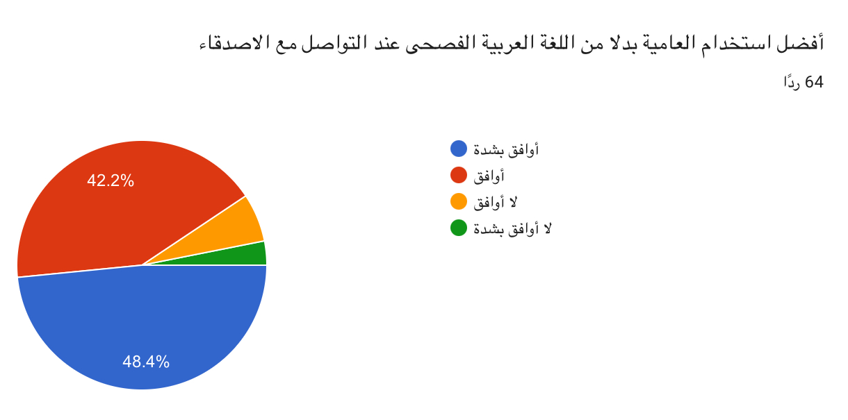
الإجابات عن السؤال الذي طرح على المبحوثين والذي أجاب عنه 64 مبحوثا توضح أن نسبة 48.4% وهي النسبة الأقرب الى النصف من حجم العينة يفضلون وبشدة استخدام العامية عند التواصل مع اصدقائهم و يوافق ما نسبته 42.2% منهم على ذلك أيضا وعلى هذه النتيجة يكون مجموع من يوافقون على أنهم يفضلون التواصل بالعامية 90,6% .
وقد جاءت نسبة الرافضين لهذا الرأي و التوجه ضئيلة جدا ،وتعكس حضور العامية بين أوساط الشباب السعودي مما يؤدي مجددا الى موافقة البحوث السابقة المتعلقة بالموضوع .

الشكل البياني رقم 8
المنصات التي تستخد فيها الكتابة الهجينة
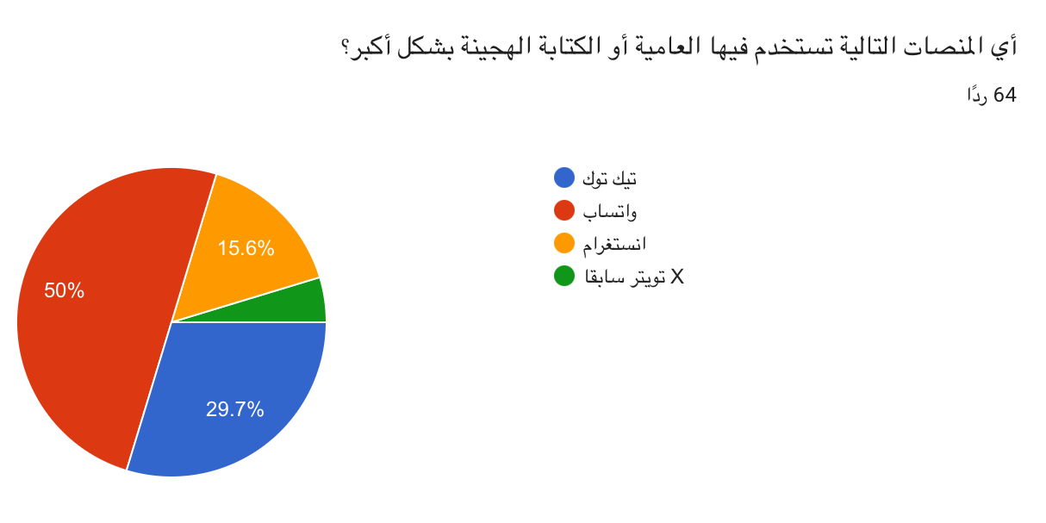
في سؤالنا عن أي المنصات التالية تستخدم فيها العامية والكتابة الهجينة بشكل أكبر حصلنا على64 ردا ، وكان النصيب الأكبر لتطبيق واتس اب حيث أفاد 50% من عدد العينة تفضيلهم لاستخدام الكتابة الهجينة و العامية في الواتس اب بينما فضل 29.7% منهم استخدامها في تيك توك و 15.6% منهم على منصة انستقرام بينما كان النصيب الأقل لصالح منصة تويتر ، وتشير هذه النتائج الى أن الكتابة الهجينة ترتبط بسياقات التواصل الشخصي و الترفيهي أكثر من الرسمي .

الشكل البياني رقم 9
أسباب استخدام اللغة الهجينة

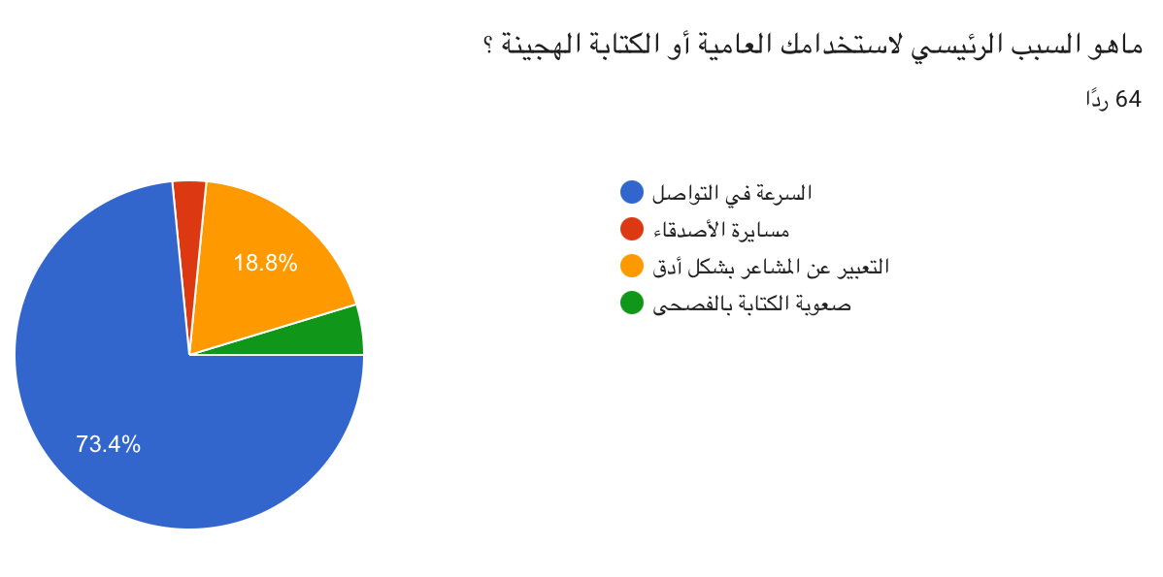
عدد الإجابات عن هذا السؤال كانت 64 إجابة
السؤال هو ما السبب الرئيسي لاستخدامك للعامية و الكتابة الهجينة، حيث أردنا التحقق من الأسباب وإيجاد إجابات منطقية وعادلة توضح لنا سبب انتشار الهجينة بين الشباب السعودي
أتت إجابة 73.4% منهم ( السرعة في التواصل ) متصدرة النتيجة مما يدل على أن الدافع وراء استخدامهم للعامية هو الدافع العملي والرتم السريع للحياة اليومية لمعظمهم بينما 18,8% منهم يستخدمها ليعبر عن مشاعره بصدق وذلك بسبب تراجع المحصول اللغوي الذي يعبر بشكل أدق عما بدواخلهم ، و أتت إجابة مسايرة الأصدقاء و صعوبة الكتابة بالفصحى في المراحل الأخيرة .
وهنا نكتشف أن استخدام العامية والهجينة عند أفراد العينة هو ليس بسبب تخليهم عن الفصحى بل لتحقيق هدف السرعة والدقة في التعبير .

ثالثا : الكتابة الهجينة

الشكل البياني رقم 10
استخدام الكتابة الهجينة ( كتابة الأرقام بدلا عن الاحرف في الكتابة )
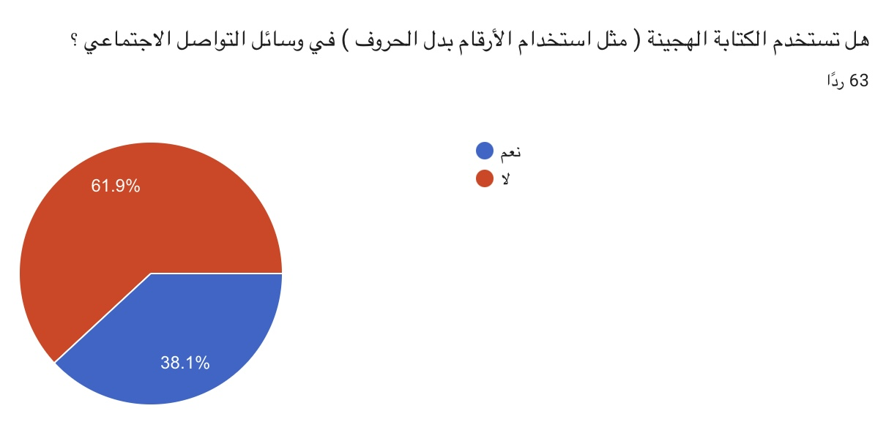
يبين الشكل البياني رقم 10 مدى استخدام الكتابة الهجينة القائمة على توظيف الأرقام بدلا عن الأحرف في الكلمات لاستخدامها في وسائل التواصل الاجتماعي كانت عدد الردود على هذا السؤال 63 ردا ، أجاب 61,9 % منهم بلا بينما وافق 38,1% منهم على استخدامها .
أجابت الأغلبة بلا يدل على أن الشباب السعودي لا يستخدمونها في أثناء الكتابة
ولكن في الشكل البياني رقم 6 أوضح 60,9% من المبحوثين أنهم يستخدمون كلمات انجليزية في أثناء التواصل الاجتماعي .
مما يعني أن الكتابة الهجينة موجودة ولكن بأشكال مختلفة .

الشكل البياني رقم 11
استخدام الكتابة الهجينة من قبل الأصدقاء
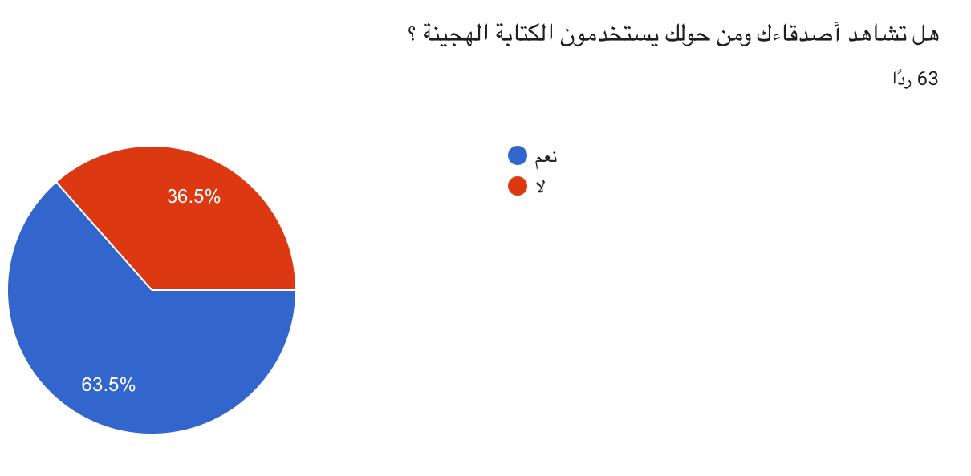
عدد الإجابات على هذا السؤال كانت 63 ردا وقد وضع السؤال لقياس عدد نسبة من يستخدمون الكتابة الهجينة في المحيط الاجتماعي لأفراد العينة و قد أفاد 63,5% منهم بأنهم يشاهدون أصدقائهم ومن حولهم يستخدمون الكتابة الهجينة و أجاب 36,5% بأنهم لم يلاحظوا استخدامها من قبل المجتمع من حولهم .وتعزز هذه النتيجة انتشار الكتابة الهجينة بين أفراد المجتمع مما يؤثر بشكل أو بآخر على بقية المجتمع .

الشكل البياني رقم 12
القدرة على قراءة وفهم الكتابة الهجينة
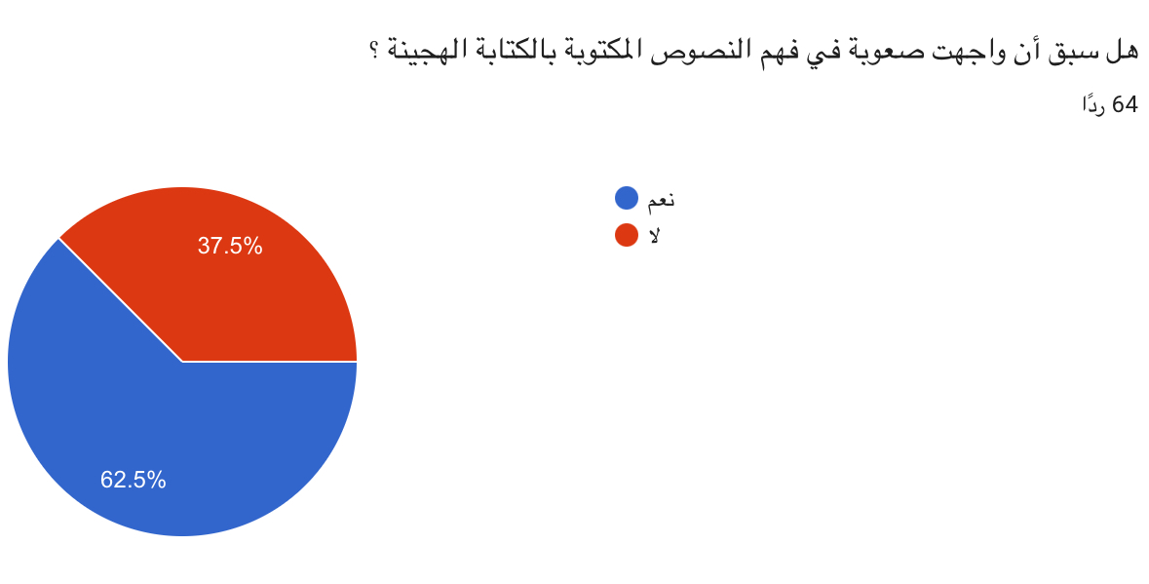
يتضح في هذا الشكل أن غالبية أفراد العينة 62.5% واجهوا صعوبة في فهم النصوص المكتوبة بالهجينة مما يكشف عن الجانب السلبي لظاهرة الكتابة باللهجينة .
وعلى الرغم من انتشار الكتابة بالهجينة الا أنها قد تعيق التواصل بدلا من تسهيله .

الشكل البياني رقم 13
نوع الصعوبة في الفهم
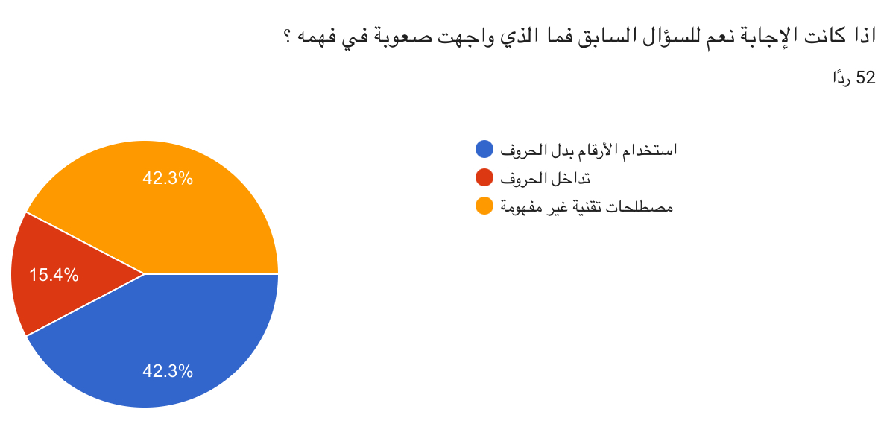
أجاب 52 مبحوثا من العدد الإجمالي للعينة عن نوع الصعوبات التي واجهوها أثناء قرائتهم للكتابة الهجينة و جاءت كالاتي:
42.3 % منهم واجهوا صعوبة بسبب استخدام الأرقام بدلا عن الأحرف في الكلمات وهذا يوافق أجابت السؤال السابق بأنهم واجهوا صعوبة في فهمها .
42,3% لم يستطيعوا فهم المصطلحات التقنية و 15,4% تداخل الحروف في الكتابة الهجينة جعلهم يواجهون مشكلة فهم الكلمات المكتوبة .

الشكل البياني رقم 14
مدى انتشار الكتابة الهجينة
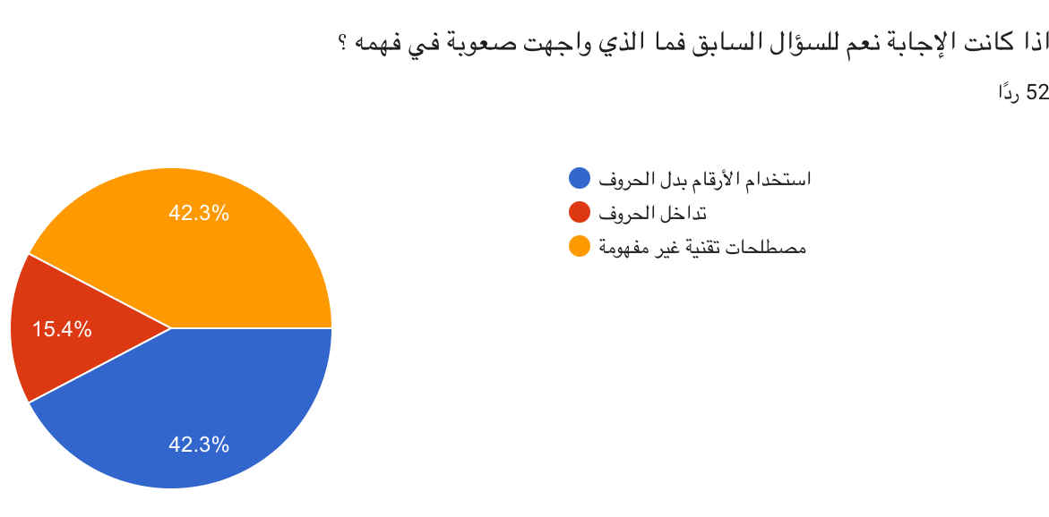

يتبين من الشكل البياني أن 66.7% من المستجيبين يؤكدون على أن انتشار الكتابة الهجينة بين الشباب السعودي ( مجموع من يوافقون ومن يوافقون بشدة ) ، فيما من كان محايدا بنسبة 22.2%
ولم يتجاوز عدد الرافضين 11% وتعزز هذه النتيجة مجمل ما توصلنا له حتى الان من انتشار ظاهرة الكتابة الهجينة في وسائل التواصل الاجتماعي وبين الشباب السعودي.

رابعا : الآراء و الاتجاهات
الشكل البياني رقم 14
مساهمة وسائل التواصل الاجتماعي في انتشار العامية بين الشباب السعودي
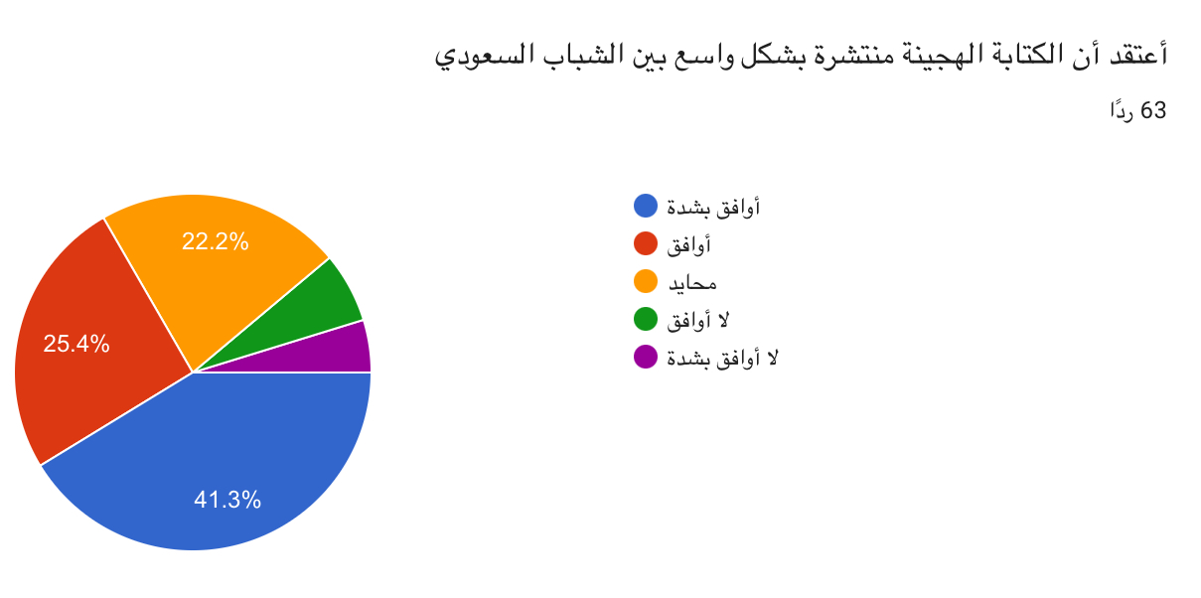
كانت عدد الردود على سؤالنا هذا 62 ردا وافق بشدة ما مجموعه 54.8% على فكرة أن وسائل التواصل الاجتماعي تساهم وبشكل كبير في انتشار العامية ووافق أيضا 30.6 % منهم على ذلك أيضا ما يعني مجموع الموافقين على هذا الرأي 85,4% بينما المحايدين والرافضين لهذا الرأي 14,6 % .
نسبة القبول على رأي انتشار العامية بسبب استخدام التواصل الاجتماعي مرتفعة جدا مما يشكل وعي وادراك أفراد العينة لحجم التغيير الذي تحدثه وسائل التواصل بمستخدميها .

رابعا الآراء و الاتجاهات
الشكل البياني رقم 15
طبيعة تأثير العامية على العربية الفصحى
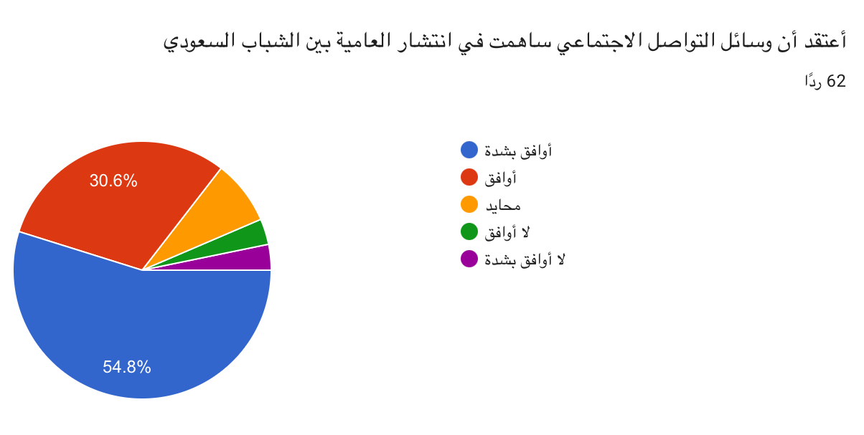عدد الردود 63 رد
يكشف الشكل البياني تباين في الآراء حول تأثير الكتابة الهجينة اذ يرى 38,1%
أنها تضعف مهارات الكتابة والقواعد لدى الشباب السعودي و يرى 30.2 % أنه يساهم في تهميش الفصحى و حصرها في النطاق الرسمي فقط.
بينما يعتقد 22,2% من أفراد العينة أنه لا يوجد تأثير سلبي لاستخدامها و يوافقهم ما مجموعه 9,5% على أنها تعزز قدرة الابتكار اللغوي لدى الشباب ودمجهم للغات أخرى .
تشير النتائج الى الى ادراك واضح وقوي لدى الشباب السعودي الى ما تؤدي اليه استخدام العامية , وهذا يعني ادراكهم للنتيجة التي سيؤول اليها الواقع في حال عدم معالجة الوضع القائم مما يستدعي تدخلا تربويا واجتماعيا و لغويا للحفاظ على الفصحى نقية من شوائب العامية والهجينة .

الشكل البياني رقم 16
تأثير الكتابة الهجينة على مهارات الكتابة باللغة العربية
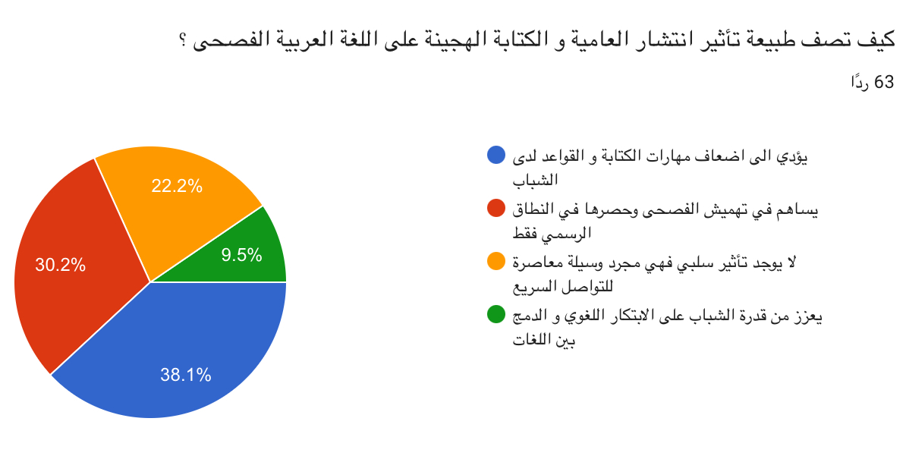عدد المستجيبين 62 ، يتضح من هذا الشكل أن 67,8% من المستجيبين يؤمنون بأن الكتابة الهجينة تؤثر سلبا على مهارات الكتابة باللغة العربية ( موافق و موافق بشدة )
وهي نسبة مرتفعة وتعكس الوعي لدى الشباب السعودي تجاه لغتهم وفي المقابل الرافضون للرأي 16 % و المحايدون 16.1% .
فهم المبحوثين و وعيهم تجاه ذلك مؤشر جيد يشير الى أنه وفي حال تمت توعيتهم و ارشادهم لاستخدام الفصحى فسيكون هنالك نتائج جيدة لذلك.

الشكل البياني رقم 17
تقييم أثر العامية و الهجينة على التواصل الرقمي
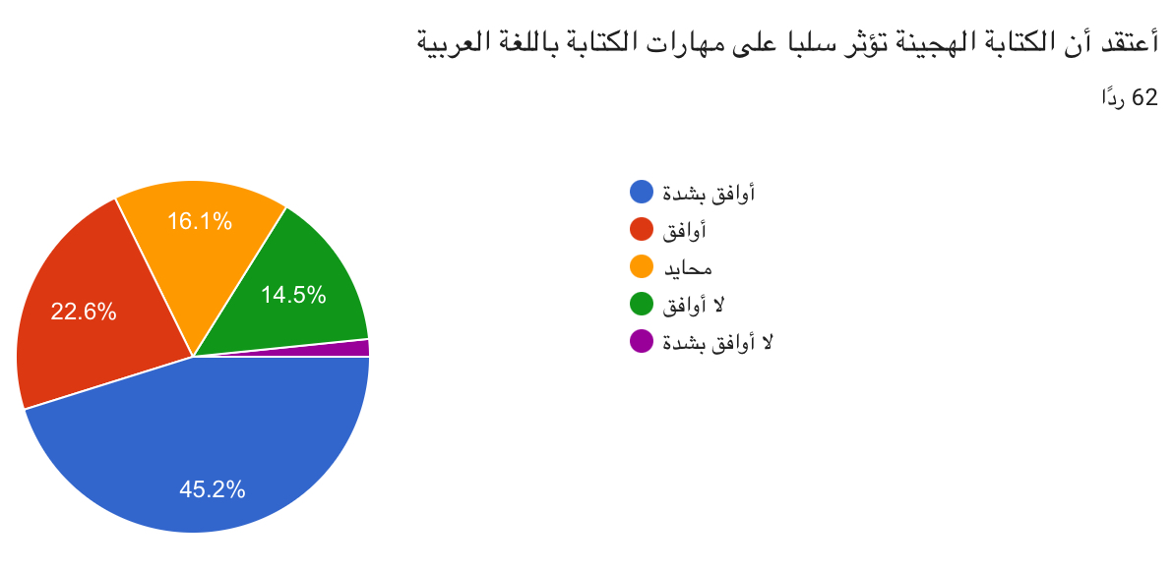
حصل هذا السؤال على ٦٢ ردًا إذ يكشف الشكل البياني عن صورة مهمة وواضحة عن أثر العامية والكتابة الهجينة على التواصل الرقمي، حيث يرى52،5 % من حجم العينة أن الكتابة الهجينة تؤثر سلبا على مهارات الكتابة باللغة العربية (إيجابي جدًا + إيجابي) فيما وقف محايدًا ما نسبته 16،1% و 31،4% يرون أن الكتابة الهجينة لا تؤثر على مهارات اللغة العربية.
وهذه الإجابة تؤيد اجابة السؤال السابق حيث رأى أغلبية حجم العينة على أن الهجينة تؤدي إلى إضعاف مهارات الكتابة بالعربية الفصحى وتساعد في تهميش الفصحى واستخدامها كلغة رسمية فقط.

الشكل البياني رقم 18
الحرج من استخدام الفصحى بين الشباب السعودي
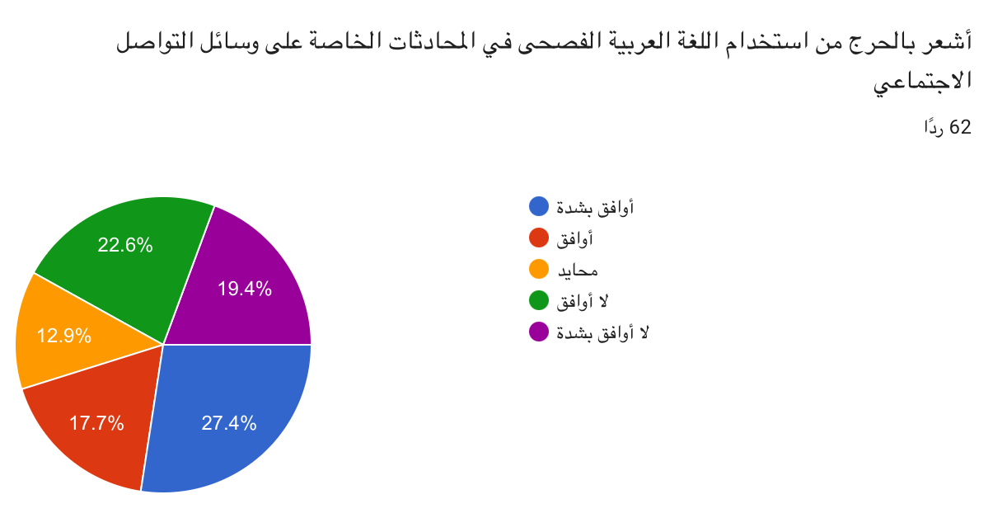
يظهر هذا الشكل البياني أن ما مجموعه ٤٥،١% يشعرون بالحرج عند استخدامهم للفصحى ورفض ذلك الرأي ٤٢ % من حجم العينة بينما كان رأي المحايدين يشكّل ١٢،٩ % وهذا التقارب في النسب يبين أن الموقف من الفصحى ليس موحدًا بين أفراد العينة ولكنه يؤكد على أن الفصحى باتت تستخدم في الرسميات أكثر منها في الحياة اليومية ووسائل التواصل ، الشعور بالحرج قد يجعل أفراد العينة يحاولون عدم استخدامها بقدر ما يستطيعون .

الشكل البياني رقم 19
تقييم المبحوثين لأثر استخدام العامية في الفضاء الرقمي
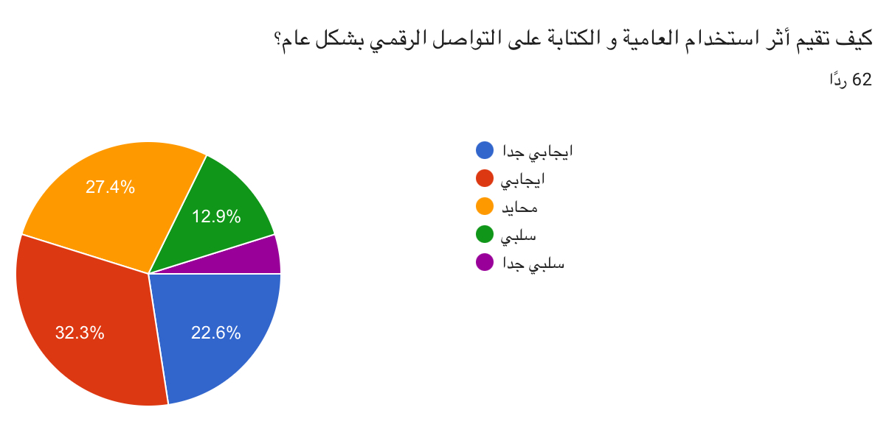
جاء الرد من ٦٢ وبحوثا وكان كالاتي:
يتبين أن ٥٤،٩ % يرون أثر استخدام العامية والكتابة الهجينة في وسائل التواصل الاجتماعي أثرًا إيجابيًا بينما يقف ٢٧،٤ % موقفا محايدا و لا يتجاوز نسبة من يرونه سلبيا ١٧،٧ % وتكشف هذه النتائج على أن الشباب السعودي يتقبل العامية والكتابة الهجينة ويرونها وسيلة فعالة للتعبير عما في يفكرون بهم على الرغم من ادراكهم لما تسببه الكتابة الهجينة من الارتباك وعدم الفهم احيانًا.

الشكل البياني رقم 20
ضرورة التوعية بأهمية الفصحى في وسائل التواصل الاجتماعي
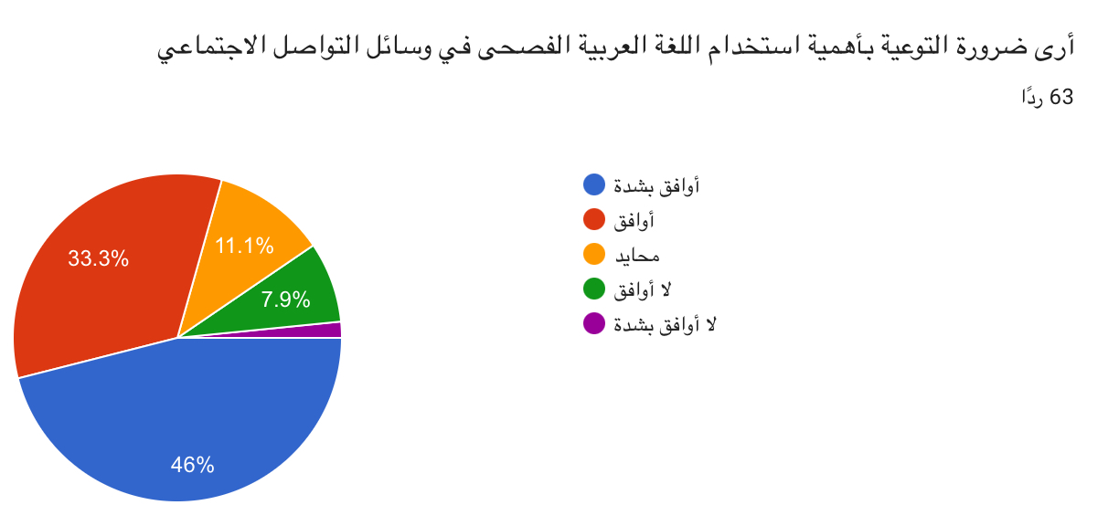
عدد المستجيبين ٦٣ .
ختام البحث بالتأكيد أردنا ان نوضح أهمية الفصحى لدى طرحنا تساؤلا عن هل ترى ضرورة للتوعية بأهمية الفصحى على وسائل التواصل الإجتماعي ، و أيّد الرأي ٧٩،٣ % من حجم العينة ضرورة التوعية بأهمية اللغة العربية الفصحى على وسائل التواصل الاجتماعي ولم يتجاوز الرافضون لهذه الفكرة ٩،٦ %
وتكشف هذه النتيجة خلاصة البحث كونها تكشف أن للغة العربية الفصحى المكانة الكبيرة عند الشباب السعودي الذين يدركون قيمتها ويرونها عمود من أعمدة الثقافة السعودية والعربية رغم انهم يستخدمون الهجينة والعامية بل ويرونها اسرع للتعبير عن مشاعرهم لكنهم يدركون مكانة الفصحى و يطالبون بضرورة صون مكانتها والحفاظ عليها نقيّة فهي لغة القرآن مما يستدعي ضرورة عمل برامج توعوية تهدف إلى زرع ذات المكانة لدى الجيل الأصغر سنًا وضرورة توعية المجتمع بأكمله.

الخاتمة
الحمدُ لله الذي بنعمته تتمُّ الصالحاتُ، وبجوده تكملُ الغاياتُ، والصلاةُ والسلامُ على سيدنا محمد أفصح العرب لسانًا، وأصدقهم بيانًا وعلى آله وصحبه أجمعين.

وبعد ،

ففي ختام هذا البحث توصَّلت الباحثة إلى عددٍ من النتائج، منها:
اولاً:
كشفت الدراسة عن انتشار العامية والهجينة بين مجتمع العينة البالغ عدده ٦٥ مبحوثًا من الشباب السعودي الذي يتواجد في حي قرطبة مدينة الرياض .
وأقر غالبية أفراد العينة بإستخدامهم للغة الهجينة والعامية في وسائل التواصل الاجتماعي و أكد ما يفوق الـ٦٠ منهم على أن مجتمعهم المحيط بهم يستخدمها ايضًا .

ثانيًا :
تصدرت منصة واتس اب قائمة وسائل التواصل الاجتماعية من حيث الأكثر استخدامًا للغة الهجينة وتعتقد الباحثة أن ذلك بسبب استخدام الواتس اب للمحادثات السريعة واليومية ، بينما جاء في المرتبة الثانية تطبيق تيك توك وفي الثالثة انستقرام مما أكد ارتباط استخدام العامية في المجال الغير رسمي .

ثالثًا :
كانت سرعة التواصل و التعبير الصادق عمّا في دواخل أفراد العينة هي أحد أهم الأسباب لاستخدامهم للعامية والكتابة الهجينة . مما كشف أن تفضيلهم الهجينة والعامية بسبب دافع وظيفي عملي وليس ضعف لغوي .

رابعًا :
أبدى ٩٠ من أفراد العينة تفضيلهم لاستخدام العامية عند التواصل مع أصدقائهم بدلا عن الفصحى ، كما أفاد ٤٥ منهم بشعورهم بالحرج من استخدام الفصحى أمام اصدقائهم وهذا يعكس نظرة الشباب عن الفصحى على أنها لغة رسمية .

خامسًا :
أكد ٨٥ من أفراد العينة على أن وسائل التواصل الاجتماعي زادت من انتشار العامية واللغة الهجين، مما يثبت الدور المحوري الذي تمثله هذه الوسائل من سرعة انتشار العامية واللغة الهجينة وسهولة تداولها بين الشباب السعودي .

سادسًا :
رأى عدد كبير من أفراد العينة على أن اللغة الهجين و العامية تضعف مهارات الكتابة باللغة العربية الفصحى ، وتضعف مكانتها وتهمشها مما يكشف عن وعي الشباب تجاه اللغة والتمييز بينها كلغة وهوية و أداة تواصل .

سابعًا :
على الرغم من أن أغلب الإجابات أفادت بتفضيل أفراد العينة لاستخدام العامية والكتابة الهجين إلا أنهم فضلوا أن يتم التوعية بأهمية الفصحى وتفعيلها في المجتمع و محاولة حمايتها و تفعيل دور التعليم ودور المجتمع في التوعية من أضرار دخول الكتابة الهجينة والعامية .

توصيات الدراسة :
- توصي الباحثة بضرورة التوعية بأهمية الحفاظ على اللغة العربية وتفعيل دور المدرسة والجامعة والمجتمع في الذود عن اللغة ، لان هوية الإنسان تتشكل في لغته وثقافته و عاداته وتقاليده ، وتوصي بإطلاق حملات توعية لافراد المجتمع كافة لتعزيز استخدام الفصحى و استخدام مفردات عربية صحيحة بدلاً عن الكلمات الهجين او العامية .
- توصي الدراسة بتعزيز دور الأسرة في تحبيب الطفل باللغة العربية الفصحى و تشجيعه على القراءة إذ ان القراءة هي المصدر الاول للمفردات العربية الصحيحة وكي يكون لديه مخزون لغوي يغنيه عن استخدام كلمات من لغات اجنبية للتعبير عمّا يريده .
- لا تهدف الدراسة او التوصيات إلى محاربة العامية بل إلى تحقيق التوازن والحفاظ على اللغة نقية وخالصة كي تظل حية وراسخة في أذهان الشباب السعودي والعربي بشكل عام .لاسيما أنها لغة القران وركيزة من ركائز العالم العربي والإسلامي .

المراجع
- بن منظور، م. م. (د.ت). لسان العرب (ج. 5). دار صادر. (ص. 4–6)
2. الجزائري، ط. ب. ص. (1995). توجيه النظر إلى أصول الأثر (ع. أبو غدة، محقق؛ ط. 1، ج. 1). مكتبة المطبوعات الإسلامية. (ص. 40)
3. اللالكائي، هـ. ب. ح. (2003). شرح أصول اعتقاد أهل السنة والجماعة من الكتاب والسنة وإجماع الصحابة (أ. ب. س. الغامدي، محقق؛ ط. 8، ج. 1). دار طيبة. (ص. 20)
4. ابن منظور، أ. ج. م. م. (د.ت). لسان العرب (ج. 12). دار صادر. (ص. 431)
5. يعقوب، إ. ب. (1982). فقه اللغة العربية وخصائصها. دار العلم للملايين. (ص. 144–145)
6. حسان، ت. (2006). اللغة العربية: معناها ومبناها (ط. 5). عالم الكتب.
7. ابن منظور، م. م. (د.ت). لسان العرب. دار الدراسات العربي. (ص. 257)
8. حجازي، م. (2008). الشباب الخليجي والمستقبل: دراسة تحليلية نفسية اجتماعية (ط. 1). المركز الثقافي العربي. (ص. 16)
9. الموسى، ن. (2003). الثنائيات في قضايا اللغة العربية في العصر الحديث: من عصر النهضة إلى عصر العولمة. دار الشروق. (ص. 112)
10. الجرف، ر. (د.ت). اللغة العربية والتحديات المعاصرة. دار القلم. (ص. 45)
11. خلف، م. ج. (د.ت). لغة التواصل الإلكتروني: دراسة في المستويات اللغوية. دار غيداء للنشر والتوزيع. (ص. 78)
12. البحاري، خ. ع. (2025). نظرية الأطر الإعلامي [رسالة جامعية غير منشورة]. جامعة مصراته. (ص. 6)
13. الرفاعي، أ. (1998). مناهج البحث العلمي: تطبيقات إدارية واقتصادية. دار وائل للنشر. (ص. 122)

الدراسات أو المذكرات :
ائمة المراجع
أبو العسل، ن. (2023). تأثيرات وسائل التواصل الاجتماعي على اللغة العربية: دراسة مسحية على عينة من طلبة جامعة اليرموك [رسالة جامعية]. جامعة اليرموك.
الأحمدي، س. (2023). استخدام الطلاب السعوديين حصيلتهم اللغوية العربية عند التواصل الاجتماعي باللغة الإنجليزية: دراسة وصفية مسحية [رسالة جامعية]. جامعة الملك عبدالعزيز.
البصلة، ع.، الرمحي، ح.، وعسيري، أ. (2025). واقع لغة الشباب الجامعي التواصلية من وجهة نظر ما يعزز الهوية العربية [رسالة جامعية]. جامعة الأميرة نورة.
تيبس، ي. (2013). التداول اللغوي في المنطقة العربية وتصور العالم. مجلة أبحاث معرفية، (3).
درويش، ع. ع. (2019). استخدام رواد مواقع التواصل الاجتماعي للثنائية والازدواجية اللغوية والحرف اللاتيني وآثاره على اللغة العربية [رسالة جامعية].
سعيدي، أ. (2021). لغة الطلبة الجامعيين من خلال مواقع التواصل الاجتماعي: دراسة تحليلية لبعض الممارسات اللغوية في صفحات الفيسبوك [رسالة جامعية]. جامعة بوزريعه.
عبد الزكي، ب. أ. (2023). تحليل لغوي لأسلوب أدوات التواصل الاجتماعي: دراسة حالة لكل من اللغتين العربية والإنجليزية المكتوبتين [رسالة جامعية]. جامعة أسوان.
عبيدي، ص.، صونيه، ك.، وعلواش. (2019). استخدام الشباب الجامعي لغة الدردشة عبر الفيسبوك وانعكاساتها على اللغة العربية كأحد مكونات الهوية: دراسة ميدانية على عينة من الشباب الجامعي الجزائري [رسالة جامعية].
عز الدين، ه. (2019). استخدام العربيزي في مواقع التواصل الاجتماعي وعلاقته بأشكال الكتابة والهوية الثقافية [رسالة جامعية]. جامعة الإسكندرية.
الفهد،

الملاحق
استمارة الاستبيان
عنوان البحث: انتشار العامية والكتابة الهجينة بين الشباب السعودي في وسائل التواصل الاجتماعي
تحية طيبة،
يُعدّ هذا الاستبيان أداةً لجمع البيانات في إطار بحث علمي أكاديمي، وتُعدّ مشاركتكم عنصراً أساسياً في تحقيق أهداف هذا البحث. جميع البيانات سرية ولأغراض علمية فقط.
أولاً: البيانات الأولية
١. ما عمرك؟
☐ من 18 إلى 24
☐ من 25 إلى 30
☐ أكثر من 30
٢. هل تستخدم وسائل التواصل الاجتماعي؟
☐ نعم
☐ لا
٣. هل تقضي أكثر من 3 ساعات يومياً في استخدام وسائل التواصل الاجتماعي؟
☐ نعم
☐ لا
ثانياً: استخدام اللغة في وسائل التواصل
٤. هل تستخدم العامية عند الكتابة في وسائل التواصل الاجتماعي؟
☐ نعم
☐ لا
٥. هل تستخدم اللغة العربية الفصحى عند التواصل؟
☐ نعم
☐ لا
٦. هل تستخدم كلمات إنجليزية داخل الجمل العربية أثناء الكتابة؟
☐ نعم
☐ لا
٧. أفضل استخدام العامية بدلاً من اللغة العربية الفصحى عند التواصل مع الأصدقاء
☐ أوافق بشدة
☐ أوافق
☐ لا أوافق
☐ لا أوافق بشدة
٨. أي المنصات التالية تستخدم فيها العامية أو الكتابة الهجينة بشكل أكبر؟
☐ تيك توك
☐ واتساب
☐ انستغرام
☐ تويتر سابقا ( x )

٩. ما هو السبب الرئيسي لاستخدامك العامية أو الكتابة الهجينة؟
☐ السرعة في التواصل
☐ مسايرة الأصدقاء
☐ التعبير عن المشاعر بشكل أدق
☐ صعوبة الكتابة بالفصحى

ثالثاً: الكتابة الهجينة
١٠. هل تستخدم الكتابة الهجينة (مثل استخدام الأرقام بدل الحروف) في وسائل التواصل الاجتماعي؟
☐ نعم
☐ لا
١١. هل تشاهد أصدقاءك ومن حولك يستخدمون الكتابة الهجينة؟
☐ نعم
☐ لا
١٢. هل سبق أن واجهت صعوبة في فهم النصوص المكتوبة بالكتابة الهجينة؟
☐ نعم
☐ لا
١٣. إذا كانت الإجابة نعم، فما الذي واجهت صعوبة في فهمه؟
☐ استخدام الأرقام بدل الحروف
☐ تداخل الحروف
☐ مصطلحات تقنية غير مفهومة
١٤. أعتقد أن الكتابة الهجينة منتشرة بشكل واسع بين الشباب السعودي
☐ أوافق بشدة
☐ أوافق
☐ محايد
☐ لا أوافق
☐ لا أوافق بشدة

رابعاً: الآراء والاتجاهات
١٥. أعتقد أن وسائل التواصل الاجتماعي ساهمت في انتشار العامية بين الشباب السعودي
☐ أوافق بشدة
☐ أوافق
☐ محايد
☐ لا أوافق
☐ لا أوافق بشدة
١٦. كيف تصف طبيعة تأثير انتشار العامية والكتابة الهجينة على اللغة العربية الفصحى؟
☐ يؤدي إلى إضعاف مهارات الكتابة والقواعد لدى الشباب
☐ يساهم في تهميش الفصحى وحصرها في النطاق الرسمي فقط
☐ لا يوجد تأثير سلبي، فهي مجرد وسيلة معاصرة للتواصل السريع
☐ يعزز من قدرة الشباب على الابتكار اللغوي والدمج بين اللغات
١٧. أعتقد أن الكتابة الهجينة تؤثر سلباً على مهارات الكتابة باللغة العربية
☐ أوافق بشدة
☐ أوافق
☐ محايد
☐ لا أوافق
☐ لا أوافق بشدة
١٨. كيف تقيم أثر استخدام العامية والكتابة الهجينة على التواصل الرقمي بشكل عام؟
☐ إيجابي جداً
☐ إيجابي
☐ محايد
☐ سلبي
☐ سلبي جداً
١٩. أشعر بالحرج من استخدام اللغة العربية الفصحى في المحادثات الخاصة على وسائل التواصل الاجتماعي
☐ أوافق بشدة
☐ أوافق
☐ محايد
☐ لا أوافق
☐ لا أوافق بشدة

٢٠. أرى ضرورة التوعية بأهمية استخدام اللغة العربية الفصحى في وسائل التواصل الاجتماعي
☐ أوافق بشدة
☐ أوافق
☐ محايد
☐ لا أوافق
☐ لا أوافق بشدة

أشكركم لحسن تعاونكم ووقتكم، حيث تُعدّ مشاركتكم عنصراً أساسياً في تحقيق أهداف هذا البحث العلمي.

